ВЛИЯНИЕ ЗАНЯТИЙ ПО ПЛАВАНИЮ С МУЗЫКАЛЬНЫМ СОПРОВОЖДЕНИЕМ НА ПСИХОЭМОЦИОНАЛЬНОЕ СОСТОЯНИЕ ШКОЛЬНИКОВ
Смирнова Ю.В.
к.п.н., доцент кафедры физической культуры и спорта
Кучеров К.А.
студентка 5 курса заочной формы обучения
Ленинградский государственный университет им. А.С. Пушкина

Концепция модернизации российского общества указывает на то, что основное направление деятельности современной школы – не столько образование, сколько формирование всесторонне развитой личности, которая легко может ориентироваться в мире. Обучение должно осуществляться при опоре на специфику личности каждого отдельно взятого ребенка. При этом, именно активизация учебно-познавательной деятельности, которая, как мы уже выяснили, реализуется на основании индивидуального подхода к каждому отдельно взятому ученику (Васильев В.Н., 2014).
По данным Министерства здравоохранения РФ [2], не более 10 % детей школьного возраста можно считать здоровыми. Причем, от 15% до 40 % учащихся страдают нервно-психическими заболеваниями. Поэтому перед педагогами более остро стоит вопрос, как оптимизировать психоэмоциональное состояние учеников на уроках.
Решению данной проблемы посвящены исследования ученых – медиков, психологов, психотерапевтов. Однако, проведя анализ оценки современного состояния проблемы, становится очевидно, что данный вопрос изучен недостаточно. При этом следует отметить, что данные теоретические материалы на практике применяются с недостаточной эффективностью. Это обуславливает необходимость поиска новых подходов, и, наиболее оптимальным представляется междисциплинарный подход.
Одним из прекрасных способов снятия стресса становится плавание. Релаксационные свойства воды известны достаточно давно, сейчас же они взяты на вооружение большинством специалистов в области неврологии и мануальной терапии. Также, в современных условиях, возрастает степень применения музыкального сопровождения занятий самыми разными видами физкультурно-спортивной деятельности. А музыка, в свою очередь, также обладает мощным психорегулирующим потенциалом. Указанное детерминировало проблемное поле работы, в рамках которой изучаются возможности комплексного использования музыкального сопровождения и занятий по плаванию для оптимизации психоэмоционального состояния детей школьного возраста.
Занятия плаванием можно рассматривать как эффективный способ оптимизации психоэмоционального состояний.Действие температуры воды уравновешивает процессы возбуждения и торможения в центральной нервной системе, улучшает кровоснабжение мозга.Вода массирует нервные окончания, которые находятся в коже и мышцах, благоприятно влияет на центральную нервную систему, успокаивает, снимает утомление.После плавания человек легче засыпает, крепче спит, у него улучшаются внимание, память.Следует отметить, что приятные ассоциации, связанные с плаванием, положительно сказываются на состоянии психики, способствуют формированию положительного эмоционального фона, важного при стрессовых состояниях.
Применение музыкального сопровождения, соответствующего требованиям к его подбору на уроках плавания позволяет регулировать физическую нагрузку, физиологические процессы в организме занимающихся, эмоциональное состояние занимающихся, запоминание последовательности двигательных действий, выполнение двигательных действий, организацию урока.
Грамотное использование музыки в занятиях физической культурой в плавательном бассейне может содействовать оптимизации эмоционального состояния занимающихся, концентрации внимания, снижению ситуативной тревожности, благотворному влиянию на физиологические процессы организма занимающихся, формированию более целесообразной и экономичной технике выполнения двигательных действий, лучшему запоминанию упражнений, более чёткой организации урока (Сайкина Е.Г., Смирнова Ю.В., 2007).
Существуют общие требования к подбору музыкального сопровождения занятий:
1. Соответствие музыкального произведения (комплекса средств музыкальной выразительности, смыслового и образного содержания, текста) особенностям занимающихся, принципу доступности и эстетической целесообразности, а также характеру выполняемых двигательных действий.
2. Соответствие темпо-ритмовых характеристик произведения (дансантность, интонационно-ритмическая ясность, метрическая однородность, квадратность) возрастным особенностям занимающихся, части занятия, решению двигательных задач.
3. Продолжительность звучания мелодии в соответствии с контингентом занимающихся и задачами занятия.
Исследованиями подтверждено:
- при восприятии музыки происходят изменения в центральной нервной системе;
- прослушивание негромкой мелодичной музыки оказывает успокаивающее воздействие;
- энергичная музыка с четким ритмом умеренной громкости дает тонизирующий эффект;
- мажорная музыка быстрого темпа учащает пульс и увеличивает тонус мышц;
- при прослушивании музыки происходит нормализация мозгового кровообращения;
- музыка влияет на уровень различных гормонов в крови – например, может повысить содержание эндорфина;
- музыка способна влиять на общую подвижность и координацию;
- музыка изменяет восприятие времени;
- музыка может улучшить память и обучаемость.
Указанное детерминировало разработку содержания занятий по плаванию с психорегулирующей направленности с музыкальным сопровождением.
Для решения задач настоящего исследования использовался метод педагогического наблюдения, объектом которого были уроки физической культуры в плавательном бассейне ГБОУ школы № 621 Санкт-Петербурга с с использованием музыкального сопровождения с психорегулирующей направленностью. Согласно образовательной программе для учащихся начального и среднего звена в выбранной школе, плавание является третьим уроком физической культуры в неделю. Занятия проводятся в большой и малой чашах бассейна и малом гимнастическом зале для разминки и сухого плавания.
Организация занятий имела классическую структуру, представленную в таблице 1.
Таблица №1.«Структура учебного занятия (45 мин)»
Подготовительная часть (10мин.) | Основная часть (30 мин.) | Заключительная часть (5 мин)
- Гигиенические процедуры, построение  - Разминка на основные группы мышц, ОФП  - Сухое плавание | - Специальные комплексы упражнений  - Игровые формы упражнений | - Упражнения на растяжку  - Упражнения на расслабление и дыхание
В экспериментальной группе в подготовительной и заключительной, а также частично в основной части урока было использовано музыкальное сопровождение в соответствии с требованиями к его подбору и учётом психорегулирующих характеристик (см. Таблицу № 2)

Таблица № 2. «Направленность музыкального сопровождения в структуре урока»
Части урока | Условия выполнения и средства | Психорегулир. направленность | Характеристика музыкального сопровождения
Подг. часть | занятие на суше-ОФП, сухое плавание | Отработка негативных эмоций, переживаний (агрессия, страх, ярость, гнев)  Отработка положительных эмоций (радости, восторга и т.д.) | Музыка в среднем темпе, минорная, с чётким ритмическим рисунком, громким звучанием. Преобладает низкий и средний регистр (инструментальная музыка в современных стилях).  Оптимистичная мажорная музыка в среднем и быстром темпе, с чётким ритмическим рисунком, громким звучанием. Преобладает низкий и средний регистр (инструментальная музыка в современных стилях).
Осн. часть | Занятие в воде – СФП | Преодоление монотонии | Разнообразная музыка в разных стилях,  В соответствии с темпо-ритмом движений
Закл. часть (в воде) | Занятие в воде – упражнения на расслабление, отдых на воде | Релаксация, снятие напряжения | Музыка в медленном темпе, с невыраженным ритмическим рисунком, большим количеством повторов основного мотива, средней громкости звучания, в среднем и верхнем регистре.  (инструментальная музыка в сочетании со звуками природы)

Программа оптимизации психоэмоционального состояния на уроках по плаванию с использованием музыкального сопровождения предусматривала подготовительный(6 недель), основной (22 недели) и заключительный (4недель) этапы обучения. На первом этапе, учитывая низкий уровень физической и технической подготовленности детей, решались задачи по адаптации детского организма к физическим нагрузкам; для повышения эффективности оптимизации психоэмоционального состояния они включали определенное количество подводных и игровых упражнений на суше, игровые упражнения и подвижные игры в воде для освоения с водной средой и преодоление страха воды; игры для приобретения навыков и умения держаться на воде; усвоения движений пловца и развития физических качеств. В течение этого периода дети получали физическую нагрузку в основном низкой и средней интенсивности.
Во втором (основном) периоде совершенствовались приобретенные умения и навыки плавания, решались задачи по повышению уровня физической подготовленности, физической работоспособности, увеличение возможностей функциональных систем организма ребенка, стабилизации эмоционального состояния. Занятия проводились в таком же объеме, но характеризовались увеличением нагрузки. В процессе проведения данного этапа работы учитывались индивидуальные особенности каждого ребенка, использовались и развивались функции анализаторов.
При выборе музыкального сопровождения для уроков физической культуры у экспериментального класса использовалась следующая последовательность шагов (Смирнова Ю.В., 2013)
Шаг 1. (Целевой) Формирование целей и задач.
Определение цели и задач занятия, его направленности; подбор средств (физических упражнений без использования инвентаря и оборудования, с использованием и т.д.); составление плана занятия, распределение времени, отдельное выделение места и времени выполнения упражнений под музыку; определение регулируемых посредством музыкального сопровождения параметров.
Шаг 2. (Отборочный) Выбор музыкального произведения.
Определение типа музыкального сопровождения, необходимо в данном занятии; прослушивание и отбор музыкальных произведений согласно разработанным требованиям.
Шаг 3. (Идентификационный) Определение соответствия.
Определение соответствия: психовозрастным особенностям контингента занимающихся, их интересам; тому или иному музыкальному стилю; темпо-ритмовых и образных характеристик произведения; задачам части занятия и характеру выполняемых двигательных действий в конкретном упражнении, приоритетной направленности, регулируемого параметра.
Шаг 4. (Аналитический) Анализ музыкального произведения.
Прослушивание каждого произведения с целью определения его характеристик; определение возможностей его использования в конкретном упражнении.
Шаг 5. (Результативный) Принятие решения.
Принятие решения о применении данного музыкального сопровождения в занятии физическими упражнениями.
Шаг 6. (Коррекционный) Апробация и коррекция
Апробация непосредственно педагогом; коррекция в соответствии с полученными от исполнения комплекса упражнений впечатлениями; апробация на группе; корректировка в случае выявленной необходимости.
Для определения эффективности разработанного содержания занятий по плаванию с музыкальным сопровождением проводился педаггический эксперимент.
Для определения качественных и количественных характеристик школьной тревожности была использована методика Филлипса. Этот опросник школьной тревожности относится к стандартизированным психодиагностическим методикам и позволяет оценить не только общий уровень школьной тревожности, но и качественное своеобразие переживания тревожности, связанной с различными областями школьной жизни. Опросник позволяет изучить уровень и характер тревожности, связанной со школой, у детей младшего и среднего возраста.
Для определения психоэмоционального состояния школьников в ходе работы был проведен и еще одна диагностика - диагностика самочувствия, активности и настроения (САН).
До начала эксперимента значимость эмпирического значения Т-критерия Стьюдента для независимых выборок теста школьной тревожности Филлипсапо всем показателям больше 0,05, следовательно, между двумя группами не было достоверных, значимых различий.
По завершении эксперимента значимость Т-Стьюдента по всем показателям, кроме фактора фрустрации успеха меньше 0,05, что указывает на то, что между экспериментальной и контрольной группами имеются достоверные различия.

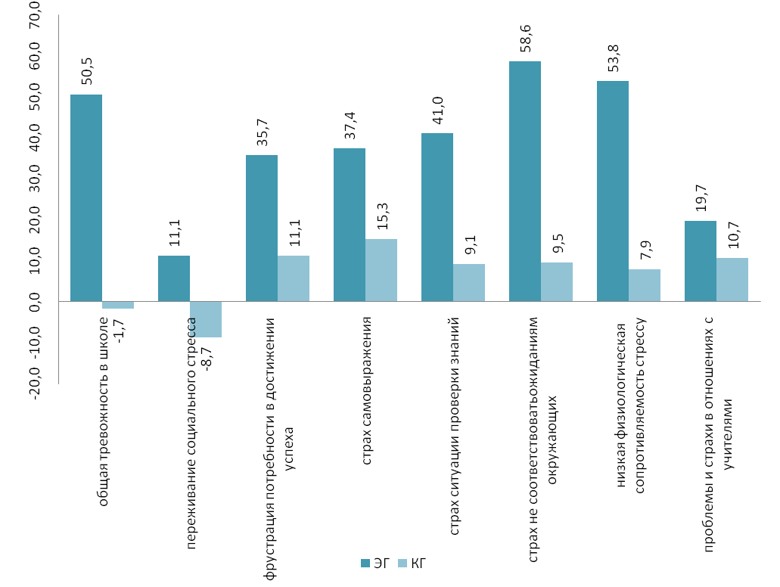Рисунок 9. Средние показатели прироста теста школьной тревожности (Филипса) у испытуемых экспериментальной, контрольной и фоновой групп после педагогического эксперимента (в %)
Уровень общей школьной тревожности вЭГ снизился на 50,54%, тогда как в КГ возрос на 1,72 % (р<0,05).
В ЭГ показатель «переживание социального стресса» улучшился на 11,11%, тогда как КГ ухудшился на 8,7% (различия с экспериментальной группой – статистически значимы (р< 0,05). Ухудшение указанных показателей в КГ можно объяснить сменой классного руководителя и сложным налаживанием контакта.
По фактору «фрустрация потребности в достижении успеха» между ЭГ и КГ на момент окончания эксперимента не обнаружено достоверных различий(р> 0,05). Однако вЭГ показатель улучшился на 35,37%, в КГ – 11,11%,
Уровень тревожности по фактору «страх самовыражения» снизилсяв ЭГ на 37.35%, в КГ – на 15,27%. Полученные результаты имеют статистически значимые различия (р<0,05).
Показатель «страх ситуации проверки знаний» ЭГ улучшился на 40,96% в то время как в КГ - на 9,09 (р< 0,05).
Уровень тревожности по фактору страха не соответствовать ожиданиям окружающих в ЭГ снизилась на 58,61%, в КГ – на 9,52 (р< 0,05).
В ЭГ показатель низкой сопротивляемости стрессу улучшился на 53.76%, тогда как КГ только на 7,91% (различия с экспериментальной группой – статистически значимы (р< 0,05)).
Уровень тревожности в проблемах и страхах в отношениях с учителем вЭГ снизился на 19,71%, в КГ на 10,68 % (р< 0,05).
Таким образом, можно констатировать, что влияние занятий плаванием с музыкальным сопровождением оказали положительное влияние на снижение уровня школьной тревожности испытуемых.
В свою очередь, для определения изменений в показателях самочувствия, активности и настроения (методика САН) мы также провели входящее и итоговое тестирование. В начале эксперимента между группами не было статистически значимых различий. После педагогического эксперимента заметное улучшение результата произошло в экспериментальной группе по всем показателям, однако достоверные изменения произошли только по показателям «самочувствие» и «активность».
В экспериментальной группе значимость эмпирического значения t-Стьюдента для зависимых выборок по всем показателям методики САН меньше 0,05, это говорит о достоверности различий при сравнении результатов группы до начала и после завершения эксперимента.
В контрольной группе значимых изменений не произошло (p>0,05)

Таблица № 3. Изменения показателей оценки активности, самочувствия и настроения по методике САН у экспериментальной и контрольной групп до и после педагогического эксперимента (по критерию Т-Стьюдента для независимых выборок)
№. | Факторы | M±m |  | t | p
№. | Факторы | ЭГ | КГ | t | p
До эксперимента
1 | Самочувствие | 5,41 ± 0,70 | 4,94 ± 0,76 | 1,753 | > 0,05
2 | Активность | 4,44 ± 0,85 | 3,91 ± 1,14 | 1,439 | > 0,05
3 | Настроение | 5,76 ± 0,38 | 5,51 ± 0,88 | 0,997 | > 0,05
После эксперимента
1 | Самочувствие | 5,97 ± 0,51 | 5,15 ± 0,81 | 3,353 | < 0,05
2 | Активность | 5,61 ± 0,54 | 4,24 ± 1,06 | 4,306 | < 0,05
3 | Настроение | 6,13 ± 0,46 | 5,95 ± 0,71 | 0,796 | > 0,05

До начала эксперимента значимость эмпирического значения Т-критерия Стьюдента для независимых выборок по всем показателям методики САН больше 0,05, следовательно, между двумя группами не было достоверных, значимых различий.
По завершении эксперимента значимость Т-Стьюдента по показателям самочувствия и активности меньше 0,05, что указывает на то, что между группами по этим критериям имеются достоверные различия.

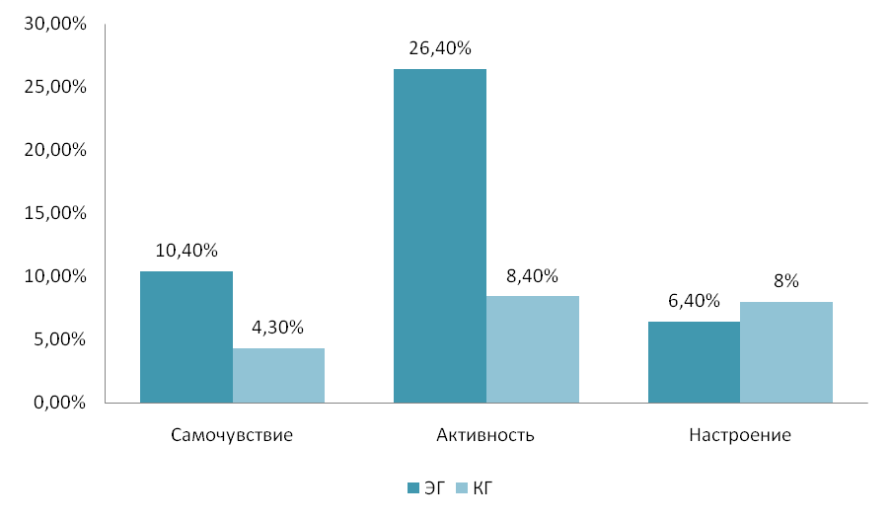

Рисунок 2. Средние показатели прироста теста САН у испытуемых экспериментальной, контрольной и фоновой групп после педагогического эксперимента (в %)

Общий уровень показателя «самочувствия» по методике САН в ЭГ возрос на 10,4%, тогда как в КГ возрос только на 4,25 % (р<0,05).
В ЭГ показатель «активность» улучшился на 26.35%, вКГ на 8,44% (различия с экспериментальной группой – статистически значимы (р< 0,05)). По показателю настроения методики САН между ЭГ и КГ на момент окончания эксперимента не обнаружено достоверных различий(р> 0,05). Уровень результатов по этому критерию в ЭГ возрос на 6,42%, в КГ на 7,99%.
Указанное позволяет утверждать эффективность применения музыкального сопровождения в занятиях плаванием для улучшения психоэмоционального состояния занимающиеся.

Список литературы:
- Васильев, В.Н. Здоровье и стресс / В.Н. Васильев. - М .: Знание, 2014.- .С.160.
- Водопьянова, Н. Е. Психодиагностика стресса / Н.Е. Водопьянова. - СПб.: Питер, 2012.
- Официальный сайт Российской Академии Естествознания [Электронный ресурс] – Режим доступа: URL: https://www.natural-sciences.ru/ru/article/view?id=9541 (дата обращения: 31.05.2017
- Сайкина, Е.Г. Педагогические аспекты подготовки инструктора по фитнесу, касающиеся использования музыкального сопровождения занятий / Е.Г. Сайкина, Ю.В. Смирнова // Учёные записки университета им. П.Ф. Лесгафта. – 2007. – № 5 (27).
- Смирнова Ю.В. Регулирование занятий физическими упражнениями посредством музыкального сопровождения: дисс. … канд. пед. наук.- СПб., 2013.- 176 с.

